Osmanlıca Karakterlerin Yapay Sinir Ağları ile Tanınması ve Türkçeye Çeviren Akıllı bir Sistemin Geliştirilmesi
Ottoman Character Recognition with Artificial Neural Networks and Development of Automatic Intelligent Translation System into Turkish
Elektrik ve Elektronik Mühendisliği Bölümü, İstanbul Üniversitesi, İstanbul
Bilgisayar Mühendisliği Bölümü, İstanbul Üniversitesi, İstanbul
İktisat Tarihi, İstanbul Üniversitesi, İstanbul
ertugrulbasar@ogr.iu.edu.tr, niyazik@istanbul.edu.tr,
paras@istanbul.edu.tr

Özetçe
Osmanlı İmparatorluğu yaklaşık 5.6 milyon km²’lik alan ile üç kıtaya hüküm sürmüştür. Bir çok ülkenin arşivlerinde bütün dünyayı ilgilendiren pek çok değerli Osmanlıca döküman bulunmaktadır. Bu nedenle Osmanlıca karakterlerin tanınarak bu metinlerin otomatik olarak okunması oldukça önemlidir. Bu çalışmada Yapay Sinir Ağları (YSA) ile Osmanlıca karakter tanıma yapılmıştır. Çok katmanlı sinir ağı geriye yayılım algoritması ile eğitilmiştir. Eğitim ve test aşamasında kullanılan karakterler metin içerisinden otamatik olarak bölütlenmiş ve normalize edilmiştir. Önerilen tanıma sistemi %85.5’lik sınıflama doğruluğuna sahiptir. Ayrıca Türkçe kökenli Osmanlıca kelimelerin okunması için bir yöntem sunulmuştur.

Abstract
Ottoman Empire covered on area of about 5.6 million km² and dominated three continents. In the archives of several countries, there are a lot of valuable Ottoman documents which interest the whole world. Therefore, it is very important to read these documents with recognizing Ottoman characters. In this paper we have recognized Ottoman characters using Artificial Neural Network (ANN). Multilayer perception is trained by back propagation algorithm. The characters used during training and testing phases have been automatically segmented inside the text and normalized. Proposed recognition system has achieved 85.5% classification accuracy. Also a word reading system is presented for Turkish originated Ottoman words.

- Giriş
Osmanlı Devleti, 1299’dan 1922 yılına kadar üç kıtada hüküm sürmüş büyük bir imparatorluktur. Osmanlıların hakim olduğu topraklar üzerinde günümüzde otuzdan fazla devlet bulunmaktadır. Osmanlıca veya Osmanlı Türkçesi, Osmanlı Devleti’nin hüküm sürdüğü dönemde resmi yazışmalarda, edebi, ilmi ve benzeri eserlerde kullanılan yazı dilidir. Bu dil ile yazılmış ve yalnız Türk tarihi bakımdan değil Osmanlı coğrafyası üzerinde yaşamış diğer milletlerin tarihi için de oldukça önemli olan belgeler ile yazma ve matbu eserler günümüze ulaşmıştır. Bu sebeple Osmanlıca karakterlerin tanınarak bu metinlerin okuması oldukça önemlidir. Son yıllarda özellikle Arap ve Latin karakterlerin tanınması konusunda birçok araştırma yapılmış olmasına rağmen Osmanlıca üzerine yapılan çalışmalar sınırlıdır [1-3].
Osmanlı alfabesi temel olarak Arap harflerinden oluşmaktadır. Ancak Osmanlılar bu alfabeye Fars ve Türk diline özgü bazı harfler ilave etmişlerdir. Osmanlıcada bulunan 32 harf kelime içerisindeki konumlarına (başta, ortada ve sonda) göre üç farklı şekilde kullanılır ve genellikle bitişik yazılırlar [4].
Bu çalışmada Osmanlıca matbu metinler öncelikle harflerine kadar ayrıştırılmış ve ardından yapay sinir ağları kullanılarak Osmanlıca karakterler tanınmıştır.
- İmge Ön İşleme
2.1 Satır, Kelime ve Harf Segmantasyonu
Siyah piksellerin konumu segmantasyon işlemlerinin tümünde hayati bir rol oynar. Satır, kelime ve harflerin segmantasyonundaki temel mantık öncelikle siyah piksellerin süreksizlik noktalarının belirlenmesi. ardından bu süreksizliklere göre gerekli analizlerin yapılmasıdır.
Satır segmantasyonunun temel prensibi metne ait imgenin sütunlarının sırasıyla taranması ve siyah piksellerin sütun eksenindeki konumlarının, yani satır cinsinden yerlerinin belirlenmesidir.
Kelime segmantasyonu, satır segmantasyonunda olduğu gibi siyah piksellerdeki süreksizlik noktalarının belirlenmesini temel alır. Kelime segmantasyonunda Osmanlıca gibi bağlamalı bir dil ortaya yeni bir problem çıkmaktadır. Siyah pikseller hem kelimeler arasında hem de kelime içinde süreksizlik göstermektedirler. Bunun sebebi Osmanlıcada kelime ortasında kendisinden sonraki harflerle bitişmeyen “elif”, “dal”, “zel”, “re”, “ze”, “je” ve “vav” harfleridir. Bu harfler kelime segmantasyonun karmaşık bir hal almasına neden olur.
Çalışmamızda kelimelerinin sezilmesinin istendiği bir metin için sütun cinsinden kelime aralığı kullanıcı tarafından bir sefere mahsus manüel olarak sisteme verilmektedir. Bu ortalama değerinin değişik metinler için farklı değerlere sahip olabileceği unutulmamalıdır. Bu sebepten ötürü birçok farklı metin üzerinde de çalışabilecek uyumlu bir algoritma oluşturmak amacıyla böyle bir yöntem izlenmiştir.
Osmanlıca gibi bağlamalı bir dilde harflerin nasıl sezileceğine dair değişik yöntemler önerilmiştir. Bu çalışmada [5] temel alınmış ve buradaki temel algoritma daha da geliştirilerek yüksek bir başarı oranı elde edilebilmiştir. Buna göre Arapça (özellikle matbu) kelimelerde karakterlerin birleşme noktalarındaki genişliğin karakterin genişliğinden çok daha az olduğu görülmüştür. Buradan hareketle, kelimeyi oluşturan piksellerin düşey bir projeksiyonu elde edilirse, karakter bağlantı noktalarındaki toplam değer aşağıdaki formülle hesaplanacaktır. Bu denklemde sütün sayısı, ise sütunundaki siyah piksel sayısıdır[5].
(1)
Buna göre ortalama değerden daha az sayıda siyah piksel içeren her nokta, iki harf arasında bir sınır teşkil edebilir. Böylece bu noktalardan kelimeler parçalanarak, parçalanan bu kısımların bir harfe benzerliğine bakılabilir.

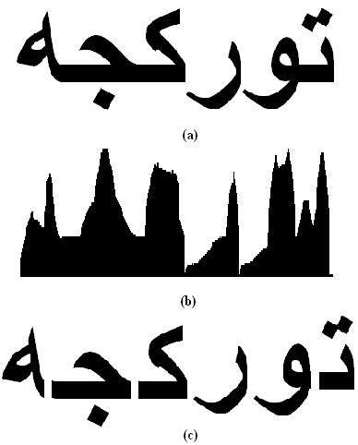

Şekil 1: Osmanlıca توركجه kelimesinin Segmantasyonu
(a) Osmanlıca kelime, (b) histogram, (c) karakterlere ayrıştırılmış kelime

Ancak bu yöntemin başarılı bir şekilde çalışabilmesi için bir harfin histogramında ardışık tepeler arasındaki uzaklık kelime genişliğinin üçte birinden az olmalıdır. Bu özellikten kalkınarak histogramda birbirinden yeterli uzaklıkta bulunan çukurların harflerin ayrışma noktası olduğu söylenebilir. Diğer bir bakış açısıyla, histogramda birbiriden eşik değerin üzerinde uzaklıkta olan iki tepenin arasındaki minimum (çukur) bölge bu iki harfin birleşme noktasıdır. Bu yaklaşım karakter genişliğiyle alakalı önceden belirlenmiş bir eşiğe derinden bağlıdır. Yaklaşımın eğik imgeler üzerinde verimli bir şekilde çalışamayacağı açıktır. Şekil 1’de yukarıda anlatılan algoritmanın gerçekleştirilmesi sonucu elde edilen sonuçlar gösterilmiştir.
Yukarıda anlatılan algoritma aşağıdaki şekilde gerçekleştirilmiştir. , Şekil 1(b)’de gösterilen histogramı oluşturan dizi,, histogramın yani kelimenin uzunluğu ve olmak üzere,
(2)
ile histogramın çukur bölgeleri tespit edilir. Aralarında eşik değerin üstünde mesafe bulunan iki tepe arasındaki çukurlara bakılarak harfler ayrıştırılır. Şekil 2’de توركجه kelimesinin ilk iki harfinin segmantasyonu gösterilmiştir. Şekil 2’de ortada yer alan yalancı tepeden dolayı çukur2 yerine çukur1, bu iki harfin ayrışma ya da birleşme noktası olarak tespit edilmiştir.

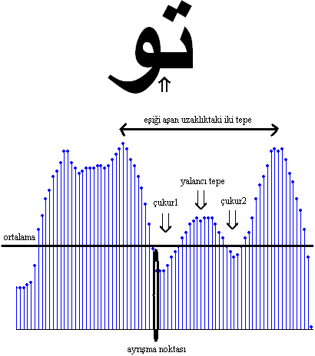
Şekil 2: Harf segmantasyonunun gerçekleştirilmesi
  - Normalizasyon
Karakter tanıma sisteminin verimli çalışabilmesi için YSA eğitim aşamasında kullanılan karakterler ile test aşamasında giriş olarak kullanılan karakterlerin boyutları aynı olmalıdır. Dolaysıyla bu çalışmada eğitim ve test aşamalarında kullanılan herbir karakter 25x25’lik biçimine normalize edilmiştir. Şekil 3’deki sağdaki imge metinden sezilmiş bir örüntüdür, soldaki örüntü ise normalize edilmiş biçimidir.

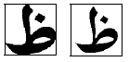
Şekil 3: Osmanlıca Zı karakterinin normalize edilmiş ve edilmemiş durumları

- Yapay Sinir Ağları
Yapay sinir ağları (YSA)’lar, girişler ile çıkışlar arasında ilişki kuran karmaşık ve doğrusal olmayan modeller oluşturmaktadır [6-8]. YSA’lar son yıllarda, örüntü tanıma, şekil sınıflama gibi birçok alanda kullanılmaktadır [10-12]. Bu konudaki çalışmaların artması ile farklı ağ yapıları ve eğitim algoritmaları üzerinde araştırmalar yapılmıştır [6-7]. Bu çalışmada, çok katmanlı yapay sinir ağı kullanılmıştır (Şekil 4). Çok katmanlı sinir ağının gizli katmanında, çıkış ifadesi;
(3)
ifadesi ile hesaplanır. Burada her bir sinir, giriş işaretlerinin ağırlıkları ile çarpılıp toplanmaktadır. Burada gizli ve çıkış katmanlarında kullanılan aktivasyon fonksiyonu olup ifadesi aşağıda verilmiştir;
(4)
Çıkış sinirinin istenen değeri ile gerçek değeri arasındaki farkın karesi hata değerini verir. hata değerinin ifadesi aşağıda verilmiştir;
(5)
Burada amaç hata değerini en küçük yapmaktır. Bu da YSA’da kullanılan eğitim algoritmasına bağlıdır.
YSA’da veri kümelerinin eğitilmesi için bir çok algoritma kullanılmaktadır. Bu algoritmalar arasında en çok kullanılanı geriye yayılım algoritmasıdır [12].Geri yayılım algoritmasında, çıkışta hesaplanan hata, çıkış katmanından gizli katmana ve giriş katmanına doğru geri yayıldığı için bu algoritma geri yayılım algoritması olarak adlandırılmıştır.

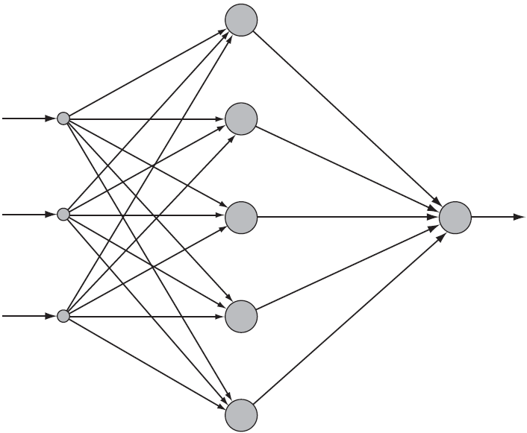
Şekil 4: Çok katmanlı YSA
4. Sonuçlar
Bu çalışmada kullanılan Osmanlıca karakterler önceki bölümlerde de belirtildiği gibi bir ön işlemeden geçirilerek örnek bir metin üzerinden önce satır, daha sonra kelime ve en sonunda harf sezimleri sonucunda otomatik olarak elde edilmiştir. Elde edilen herbir karakterin boyutu 25x25’lik birer matris biçimine normalize edilerek YSA’da eğitim ve test işlemlerine hazır hale getirilmiştir.
Bu çalışmada bir gizli ağı olan çok katmanlı YSA kullanılmıştıır. Bu ağ mimarisinde; giriş katmanında 625 düğüm, gizli katmanda, 35 düğüm ve çıkış katmanında ise 32 düğüm kullanılmıştır. Ağın çıkış vektörleri şu şekilde tanımlanmıştır:

[1 0 0 0 0 0 0 0 0 0 0 0 0 0 0 0 0 0 0 0 0 0 0 0 0 0 0 0 0 0 0]=ﺍ
[0 1 0 0 0 0 0 0 0 0 0 0 0 0 0 0 0 0 0 0 0 0 0 0 0 0 0 0 0 0 0]=ﺏ
[0 0 1 0 0 0 0 0 0 0 0 0 0 0 0 0 0 0 0 0 0 0 0 0 0 0 0 0 0 0 0]=ﭖ
.............................................................................................
[0 0 0 0 0 0 0 0 0 0 0 0 0 0 0 0 0 0 0 0 0 0 0 0 0 0 0 0 0 0 1]=ﻯ
Sinir ağının eğitimi, geriye yayılım [12] algoritmasına göre yapılmıştır. Burada öğrenme katsayısı 0.2 seçilmiştir. Eğitim zamanı 4 saat sürmüştür. 0.0001’lik ortalama karesel hataya (OKH) 48000 devirde ulaşılmıştır. Başlangıç ağırlıklar rasgele olarak verilmiş ve [-0.5 0.5] aralığında seçilmiştir. İstenilen hata değerine ulaşana kadar eğitim devam etmiş ağırlıklar güncellenmiştir. 0.0001 OKH değerine ulaşıldığında eğitim sona erdirilmiş ve elde edilen ağırlıklar kaydedilmiştir. Şekil 5, YSA hata-devir grafiğini göstermektedir.

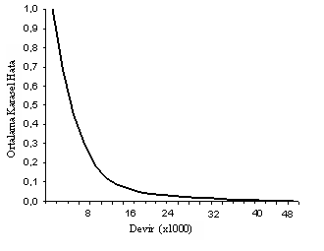
Şekil 5: YSA hata-devir grafiği
Bu çalışmada 990 veri kümesinden 660’ı eğitim için, geriye kalan 330 adet karakter ise test aşamısında kullanılmıştır. Eğitim aşamasında hesaplanan ağırlıkların test aşamasında yerine konulması ile önerilen karakter tanıma sisteminin performansı ölçülmüştür. Tablo 1, önerilen karakter tanıma sisteminin sınıflandırma doğruluğunu göstermektedir.

Tablo 1: Sınıflandırma doğruluk tablosu

Çıkış | Doğru | Yanlış | Yüzde oran %
Sonuç | 282 | 48 | 85.5

Yukarıdaki tablodan da görüleceği üzere sisteme girilen 330 karakterden 282’si doğru tanımlanmış, 48’i ise yanlış tanımlanmıştır. Karakter tanıma sisteminin sınıflandırma doğruluğu %85.5’tir.

Karakter tanıma sisteminin sonuçlarının bir kısmı örnek olarak Tablo 2’ de gösterilmiştir.
Tablo 2: Bazı harflerin sınıflama sonuçları
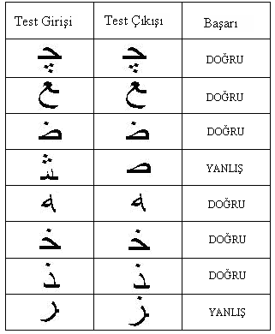

5. Osmanlı Türkçesi için Akıllı Okuma Sistemi
Segmantasyon ve karakter tanıma işlemleri gerçekleştirildikten sonra elde edilen karakterler özel olarak geliştirilen “Osmanlı Türkçesi için Akıllı Okuma Sistemi” programı ile okunarak Osmanlıca-Türkçe çeviri yolunda önemli bir adım atılmıştır. Bu programda Osmanlı Türkçesinin en temel kural ve kaideleri programlanarak Türkçe kelimeler için oldukça yüksek bir başarı oranı elde edilmiştir (bkz. Tablo 3). Temel olarak bu akıllı okuma sistemi karakter tanıma sürecinden elde edilen harfleri Osmanlıcanın dilbilgisi kurallarına göre okuyarak Osmanlıca-Türkçe çevirisi yapmaktadır. Burada izlenen temel metot okutucu harflerin kelime içerisindeki konumlarına bakarak kelimelerin Türkçe okunuş karşılığının elde edilmesidir. Örneğin Tablo 3’de ilk kelime olan “İstanbul”, Osmanlıca “elif” harfiyle başlamaktır. Elif harfi de Osmanlıca kurallarına göre kelime başında “a, e ya da i” olarak okunmaktadır. Görüldüğü üzere geliştirilen okuma sistemi bu üç olasılığı bizlere göstermektedir. Harflerin okunuşlarının gösterilmesi açısından Tablo 3’deki gibi bir dikey gösterim tercih edilmiştir. Benzer şekilde “çürük” kelimesinin ikinci harfi olan “vav” eğer okutucu bir harf olarak kullanılmışsa kelime ortasında “o, ö, u ve ü” olarak okunmaktadır. Aksi taktirde, yani vav okutucu olarak kullanılmamışsa “ve” olarak okunacaktır. Burada geliştirilen sistem vav’ın öncesi ve sonrasındaki harflere bakarak burada “ve” olarak okunmasını uygun görmemiştir ki bu da okuma sistemin doğru bir karar verdiğini göstermektedir. İleriki çalışmalarda Arapça kökenli kelimelerin okunabilmesi için bir kelime veritabanın kullanılması ve akıllı bir arama (search) algoritmasının kelimeleri saptaması gibi değişik yöntemlerin hayata geçirilmesi hedeflenmektir.

Tablo 3: Osmanlı Türkçesi için Akıllı Okuma Sistemi

Sisteme Girilen Kelime | Sistemin Okuduğu Kelime | Başarı  (Alternatif)
i  s  t  a  n  b  u  l | a(e)(i)  s  t  a  n  b  o(ö)(u)(ü)  l | %100  (1/12)
ç  ü  r  ü  k | ç  o(ö)(u)(ü)  r  o(ö)(u)(ü)  k | %100  (1/16)
s  ü  r  g  ü  n | s  o(ö)(u)(ü)  r  k(g)  o(ö)(u)(ü)  n | %100  (1/32)
o  r  m  a  n | o(ö)(u)(ü)  r  m  a  n | %100  (1/4)
a  ğ  a  ç | a(e)(i)  g(ğ)  a  ç | %100  (1/6)

6. Tartışma
Bu çalışmada kullanılan Osmanlıca karakterler, bir metin içerisinden otomatik olarak bölütlenmiştir. Bölütlenen karakterler YSA geriye yayılım eğitim algoritması ile sınıflandırılmıştır. Test edilen 330 Osmanlıca karakterden 282’si doğru tanınmış 48’i ise yanlış tanınmıştır. Toplam sınıflama doğruluğu %85.5 olarak bulunmuştur. Buradaki 330 Osmanlıca karakter, kelimelerin değişik kısımlardan elde edilmiş tüm alfabeye ait harflerden oluşmaktadır. Osmanlıcanın bağlamalı bir dil olması ve harflerin kelime içerisindeki konumlarına göre farklı şekiller alması başarının daha yüksek olmamasının temel nedenleridir. Genel olarak bu iki sorun Osmanlıca ve Arapça gibi bağlamalı dillere ait karakterlerin tanınmasında karşılaşılan temel problemler olup üzerlerinde yürütülen çalışmalar hala devam etmektedir. Ayrıca Osmanlıca bazı harflerin yapısal olarak birbirlerine çok benzemeleri tanıma işleminin daha iyi sonuç vermesini etkileyen faktörlerin başında gelmektedir.
İleriki çalışmalarda, harf tanıma sisteminin %100 başarıya ulaştırılması ve Akıllı Okuma Sistemi’nin daha da geliştirilmesi hedeflenmektedir. Akıllı Okuma Sistemi’nin bir kelime veritabanına başvurarak doğru kelimeleri saptaması düşünülmektedir.

7. Kaynakça
- Onat, A., Yildiz, F. ve Gündüz, M,. “Ottoman script recognation using hidden markov model”, IEEE Transection on Engineering Computing Technology, 14:71-73, 2006.
- Öztürk, A., Güneş, S. ve Özbay, Y., “Multifont Ottoman Character Recognition”, The 7th IEEE International Conference on Electronics, Circuits and Systems, ICECS, Lebanon, 2000.
- Altingövde, İ. S., Şaykol, E., Ulusoy, Ö., Güdükbay, U. Çetin, A.E. ve Göçmen, M., “Osmanlı Arşivleri İçerik-Bazlı Sorgulama (İBS) Sistemleri, IEEE Sinyal İşleme ve Uygulamaları Kurultayı (SIU'06), Antalya, Türkiye, Nisan 2006.
- Ak, M. Ve Başar, F., “Osmanlı Türkçesi: Gramer-Tarihi Metinler-Belgeler”, Dünya Yayıncılık, İstanbul, 2004
- Amin, A., “Off-line Arabic Character Recognition: The State of the Art”, Pattern Recognition, 31(5):517-530. 1998,
- Fausett, L., “Fundemantels of neural networks architectures, algorithm and applications”, Englewood Cliffs, NJ: Prentice Hall;1994.
- Haykin, S., “Neural Networks: A comprehensive foundation”, New York: Macmillan; 1994.
- Basheer, I.A. ve Hajmeer, M., “Artificial neural networks: Fundemantels, computing, design and application”, Jounal of Microbiological Methods, 43:3-31, 2000.
- Sivri, N., Kilic, N. ve Ucan, O.N., “Estimation of stream temprature in Firtina creek (Rize-Turkiye) using artificial neural network model”, J. Environ. Biol., 28(1):67-72, 2007
- Übeyli, E.D. ve Güler, İ., “Neural network analysis of internal carotid arterial Doppler signals: predictions of stenosis and occlusion”, Expert Systems with Applications, 25(1):1-13, 2003.
- Übeyli, E.D. ve Güler, İ., “AR ve ARMA Metodlarının Kullanımı ile Teşhis sistemleri için Öznitelik Çıkarma: Oftalmik Atardamar Doppler İşaretlerinin Durum Analizi”, Gazi Üniv. Müh. Mim. Fak. Der. 19(4):405-413, 2004.
- Rumelhart, D.E., Hinton, G.E., ve Williams, R.J., “Learning Representations by Back-propagating Errors”, Nature, 323:533-536, 1986.

